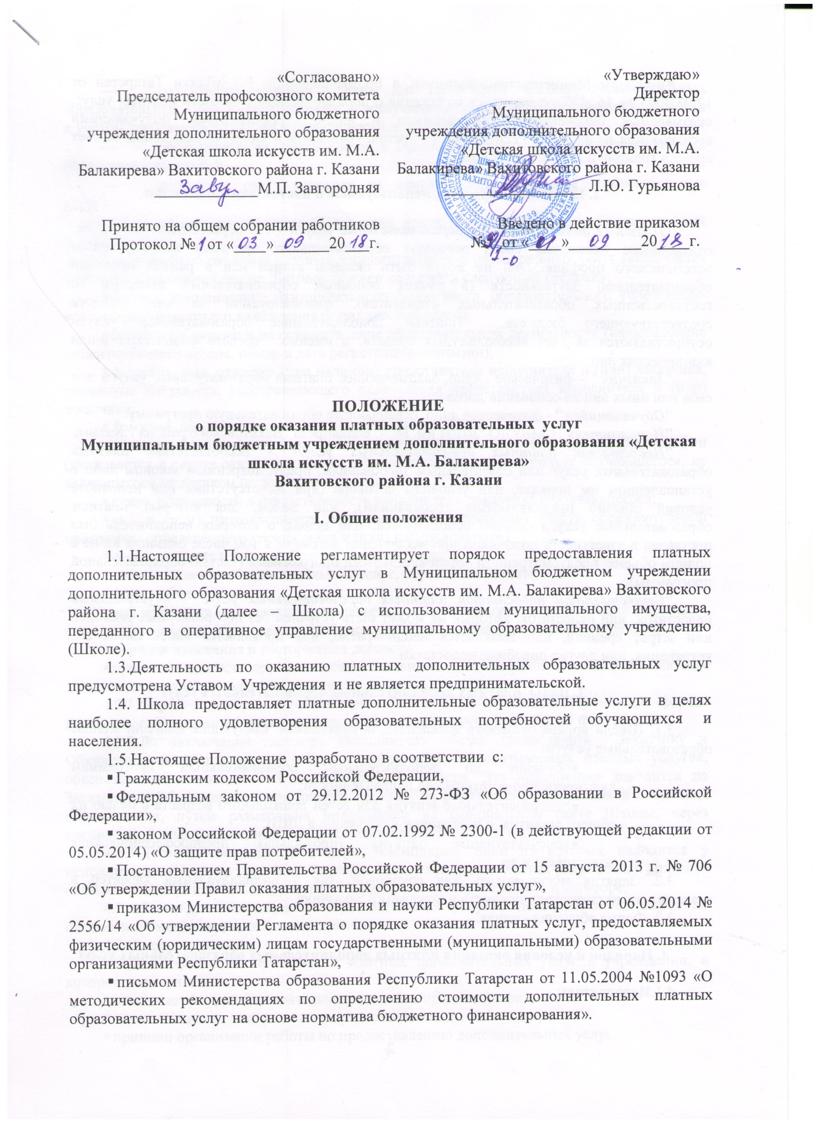

  - приказом Министерства экономики и промышленности Республики Татарстан от 17.03.2005 № 46 «Об утверждении положения о порядке расчета стоимости платных услуг, оказываемых бюджетными учреждениями и иными организациями, получающими ассигнования из бюджета Республики Татарстан, гражданам и юридическим лицам за счет средств граждан и юридических лиц».

2. Понятия и термины, используемые в настоящем Положении

Платные дополнительные образовательные услуги - это образовательные услуги, оказываемые населению сверх основных образовательных программ художественно-эстетического профиля. Они не могут быть оказаны взамен или в рамках основной образовательной деятельности (в рамках основных образовательных программ и государственных образовательных стандартов), финансируемой за счет средств соответствующего бюджета. Платные дополнительные образовательные услуги осуществляются за счет внебюджетных средств, а именно: средств физических и/или юридических лиц.
"Заказчик" - физическое лицо, заказывающее платные образовательные услуги для себя или иных лиц на основании договора.
"Обучающийся" - физическое лицо, осваивающее образовательную программу.
"Исполнитель" - МБУДО "ДШИ им. М.А. Балакирева" Вахитовского района г.Казани.
"Недостаток платных образовательных услуг" - несоответствие платных образовательных услуг или обязательным требованиям, предусмотренным законом либо в установленном им порядке, или условиям договора (при их отсутствии или неполноте условий обычно предъявляемым требованиям), или целям, для которых платные образовательные услуги обычно используются, или целям, о которых исполнитель был поставлен в известность заказчиком при заключении договора, в том числе оказания их не в полном объеме, предусмотренном образовательными программами (частью образовательной программы).
"Существенный недостаток платных образовательных услуг" - неустранимый недостаток, или недостаток, который не может быть устранен без несоразмерных расходов или затрат времени, или выявляется неоднократно, или проявляется вновь после его устранения, или другие подобные недостатки.

3. Виды платных дополнительных образовательных услуг

3.1. Школа вправе оказывать населению, обучающимся следующие дополнительные образовательные услуги:
- обучение по дополнительным образовательным программам художественно-эстетической направленности;
- подготовительные занятия для детей дошкольного возраста с целью их общего развития и подготовки к обучению в ДШИ;
- консультативные занятия (профильная предпрофессиональная подготовка) и др.
3.2. Занятия могут носить как групповой, так и индивидуальный характер в зависимости от специфики предмета и пожеланий Заказчика.
3.3. Форма обучения - очная.

4. Порядок и условия оказания платных дополнительных образовательных услуг

4.1.Исполнитель:
- создает необходимые условия для проведения платных дополнительных образовательных услуг в соответствии с действующими санитарными правилами и нормами и учетом требований по охране и безопасности здоровья обучающихся;
- обеспечивает кадровый состав и оформляет договоры выполнения платных образовательных услуг;
- составляет смету расходов на платные дополнительные образовательные услуги;
- оформляет договоры об оказании платных дополнительных образовательных услуг.
4.2.Договор об оказании платных дополнительных образовательных услуг заключается в простой письменной форме. Договор должен содержать следующие сведения:
- полное наименование муниципального бюджетного образовательного учреждения-исполнителя и место его нахождения (юридический адрес);
- сведения о лицензии на осуществление образовательной деятельности (наименование лицензирующего органа, номер и дата регистрации лицензии);
- фамилия, имя, отчество (при наличии) представителя исполнителя и (или) заказчика, реквизиты документа, удостоверяющего полномочия представителя исполнителя и (или) заказчика;
- фамилия, имя, отчество, телефон и адрес заказчика;
- фамилия, имя, отчество (при наличии) обучающегося, его место жительства, телефон (указывается в случае оказания платных образовательных услуг в пользу обучающегося, не являющегося заказчиком по договору);
- права, обязанности и ответственность исполнителя, заказчика и обучающегося;
- вид и (или) направленность образовательной программы (часть образовательной программы определенного уровня, вида и (или) направленности)
- сроки оказания платных образовательных услуг;
- полная стоимость образовательных услуг, порядок их оплаты;
- форма обучения;
- вид документа (при наличии), выдаваемого обучающемуся после успешного освоения им соответствующей образовательной программы (части образовательной программы);
- порядок изменения и расторжения договора.
- при необходимости другие сведения, связанные со спецификой оказываемых платных дополнительных образовательных услуг.
4.2.1.Форма договора разрабатывается Школой на основании Примерной формы договора, утверждаемой Министерством образования и науки Российской Федерации.
4.2.2.До заключения договора Исполнитель обязан предоставить Заказчику и Обучающемуся достоверную и полную информацию об оказываемых платных услугах, обеспечивающую возможность их правильного выбора. Эта информация доводится до Заказчика и Обучающегося при личных беседах, на родительских собраниях и собраниях обучающихся, путем размещения информации на официальном сайте Школы, через специальный информационный стенд «Платные услуги».
4.2.3.Договор составляется в двух экземплярах, один из которых находится у исполнителя, другой – у заказчика. Заказчик платных дополнительных услуг обязан оплатить оказываемые образовательные услуги, в порядке и в сроки, указанные в договоре.
4.2.4.Стоимость оказываемых образовательных услуг в договоре определяется по соглашению между исполнителем и заказчиком.
4.3. Директор школы:
- издает приказ об организации платных дополнительных услуг в учреждении, в котором определяются:
- основные направления деятельности в плане предоставления;
- ответственность лиц, занятых в предоставлении данных услуг,
- принцип организации работы по предоставлению дополнительных услуг.
- утверждает:
- учебные планы по направлениям образовательной деятельности;
- смету доходов и расходов;
- штатное расписание;
- преподавательский состав, привлекаемый к предоставлению платных образовательных услуг;
- расписание групповых и индивидуальных занятий;
- должностные инструкции.
4.4. Дополнительные образовательные или иные услуги могут оказываться только с согласия их получателя. Отказ получателя от предоставления дополнительных услуг не может быть причиной уменьшения объема предоставляемых ему основных услуг.
4.5. Оказание платных дополнительных образовательных услуг не может наносить ущерб или ухудшить качество предоставления основных образовательных услуг, которые Учреждение оказывает бесплатно.
4.6. Платные образовательные услуги оказываются на основании Устава и при наличии лицензии на образовательную деятельность.

5. Порядок расчёта, получения и расходования средств

5.1.Школа оказывает платные услуги, используя внебюджетный расчетный счет.
5.2. На оказание каждой услуги составляется смета доходов и расходов. Смета разрабатывается непосредственно Школой, утверждается руководителем и согласовывается с Учредителем образовательного учреждения.
5.3. Стоимость платной услуги определяется на основании утвержденного прейскуранта. При разработке прейскуранта стоимость платной услуги может устанавливаться в виде расчета (сметы) на основании существующих методик, разработанных Министерством образования Республики Татарстан и/или Министерством экономики и промышленности Республики Татарстан.
5.4.Допускается оплата услуг в договорных ценах в соответствии с конъюнктурой спроса и предложения.
5.5.При обучении на отделении платных образовательных услуг 2-х или более детей из одной семьи Заказчику может быть предоставлена льгота в размере 50% на 2-го (3-го) обучающегося на основании его письменного заявления.
5.6. Школа вправе привлекать специалистов для оказания дополнительных услуг с оплатой труда по договору без соблюдения условий оплаты, определенных Единой тарифной сеткой.
5.7. Оплата за платные услуги производится только в безналичной форме. Факт оплаты подтверждается документом (квитанцией). Школе должна быть представлена квитанция об оплате.
5.8. Средства, полученные от оказания платных дополнительных образовательных услуг, аккумулируются на расчетном счёте в едином фонде финансовых средств, находятся в полном распоряжении образовательного учреждения и расходуются в соответствии со сметой доходов и расходов на укрепление и развитие материально-технической базы Школы, выплату заработной платы работникам, занятым в сфере платных дополнительных образовательных услуг.

6. Права и обязанности Исполнителя, Заказчика и Обучающегося при
оказании/получении платных услуг

6.1.Исполнитель вправе снизить стоимость платных образовательных услуг по договору с учетом покрытия недостающей стоимости платных образовательных услуг за счет собственных средств исполнителя, в том числе средств, полученных от приносящей доход деятельности, добровольных пожертвований и целевых взносов физических и (или) юридических лиц. Основания и порядок снижения стоимости платных образовательных услуг устанавливаются локальным нормативным актом и доводятся до сведения заказчика и (или) обучающегося.
6.2.Исполнитель обязан обеспечить заказчику оказание платных образовательных услуг в полном объеме в соответствии с образовательными программами (частью образовательной программы) и условиями договора.
6.3.Заказчик и Обучающийся обязаны выполнять требования, обеспечивающие качественное предоставление платной услуги.
6.4.При обнаружении недостатков оказанных услуг, в том числе оказания их не в полном объеме, предусмотренном образовательными программами и учебными планами, Заказчик вправе по своему выбору потребовать:
а) безвозмездного оказания услуг, в том числе оказания образовательных услуг в полном объеме в соответствии с образовательными программами, учебными планами и договором;
б) соответствующего уменьшения стоимости оказанных услуг;
в) возмещения понесенных им расходов по устранению недостатков оказанных услуг своими силами или третьими лицами.
6.5.Если Исполнитель своевременно не приступил к оказанию платных услуг или если во время оказания услуг стало очевидным, что платные услуги не будут осуществлены в срок, а также в случае просрочки оказания услуг Заказчик вправе по своему выбору:
а) назначить Исполнителю новый срок, в течение которого исполнитель должен приступить к оказанию услуг и (или) закончить оказание услуг;
б) поручить оказать услуги третьим лицам за разумную цену и потребовать от Исполнителя возмещения понесенных расходов;
в) потребовать уменьшения стоимости услуг;
г) расторгнуть договор.
6.6.Заказчик вправе отказаться от исполнения договора и потребовать полного возмещения убытков, причиненных ему в связи с нарушением сроков оказания услуг, а также в связи с недостатками оказанных услуг, если в установленный договором срок недостатки оказанных услуг не устранены Исполнителем.
6.7.Исполнитель вправе расторгнуть договор в одностороннем порядке в следующих случаях:
а) применение к Обучающемуся, достигшему возраста 15 лет, отчисления как меры дисциплинарного взыскания;
б) невыполнение Обучающимся обязанностей по добросовестному освоению образовательной программы и выполнению учебного плана;
в) просрочка оплаты стоимости платных образовательных услуг;
г) невозможность надлежащего исполнения обязательств по оказанию платных образовательных услуг вследствие действий (бездействия) Обучающегося.
6.8.Исполнитель обязан оформить и сохранить следующие формы отчетности:
- приказы об организации платных образовательных и иных услуг и назначении ответственных лиц из числа административно-управленческого персонала за организацию платных услуг с определением их обязанностей;
- перечень платных услуг и расчет их стоимости;
- договоры с Заказчиками и Обучающимися на оказание платных услуг;
- график оказания платных услуг с указанием помещений и тех работников, кто их оказывает;
- документы об оплате потребителей за услуги;
- трудовые договоры с работниками, занятыми в предоставлении платных услуг;
- табели на оплату труда работников, занятых в предоставлении платных услуг;
- Положение о расходовании внебюджетных средств;
- книгу «Замечаний и предложений по предоставлению платных услуг».
6.9. Заказчик обязан предоставлять по требованию Исполнителя необходимые документы (Свидетельство о рождении или паспорт обучающегося, медицинскую справку о состоянии здоровья).

7. Контроль предоставления платных образовательных услуг

- Контроль предоставления платных услуг осуществляют федеральный орган исполнительной власти, выполняющий функции по контролю и надзору в области образования и науки, и другие органы и организации, на которые в соответствии с законами и иными нормативными правовыми актами Российской Федерации возложены контрольные функции.
- Контроль предоставления платных услуг внутри Школы осуществляют в пределах своей компетенции назначенные приказом ответственные лица из числа административно-управленческого персонала.

8. Ответственность

8.1. Исполнитель оказывает платные дополнительные образовательные услуги в порядке и в сроки, определенные договором. За неисполнение или ненадлежащее исполнение обязательств по договору исполнитель и заказчик несут ответственность, предусмотренную договором и законодательством РФ.
8.2. Исполнитель несет ответственность за недостатки оказанных платных услуг, перечисленные в пункте 6. данного Положения.
8.3. Исполнитель несет ответственность за вред, причиненный жизни, здоровью, или имуществу Обучающегося вследствие конструктивных, производственных или иных недостатков образовательной услуги (ст. 1095 ГК РФ, ст. 14 закона РФ «О защите прав потребителей»).
8.4. Заказчик несёт ответственность за вред, причинённый имуществу Исполнителя и ущерб, причинённый его деловой репутации.
8.5. Заказчик несет ответственность за просрочку оплаты услуг.
8.6.Заказчик несет ответственность за возникновение ситуации невозможности исполнения договора (п.2 ст.781 ГК РФ).
8.7. Претензии и споры, возникшие между сторонами, разрешаются по соглашению сторон или в предусмотренном законодательством порядке

